ЦЕНТР ПО САПРОПЕЛЮ

Астрахань. ул. Ульянова, 67. тел. +7(8512)732220. 89086132220. факс +7(8512)592838. E-mail: danil@astranet.ru www.saprex.ru www.sapropex.ru

Технологии, проекты, оборудование для бизнеса на донных продуктивных илах и сапропеле

КАПСУЛЬНЫЙ САПРОПЕЛЕ-ТОРФЯНОЙ ПОЧВООБРАЗОВАТЕЛЬ ДЛЯ ОЗЕЛЕНЕНИЯ НА ЗАСОЛЕННЫХ ТЕРРИТОРИЯХ

Почвообразователь из сапропеля для засоленных земель
Сапропелевый почвообразователь для засоленных земель
Образование почв на засоленных территориях под озеленение
Капсульный почвообразователь из сапропеля для засоленных земель
Капсульный почвообразователь для озеленения засоленных земель
Капсульный почвообразователь при озеленении засоленных территорий

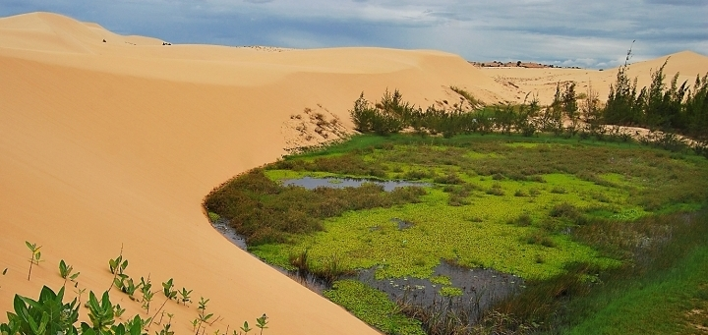
Область применения предлагаемого капсульного сапропелевого почвообразователя – засушливые, степные и пустынные с резкими перепадами сезонных и суточных температур регионы с повсеместными слабосолеными землями или территориями, склонными к ветровому, дождевому или сорбционному засолению.

Почвообразователь разработан на основе озерного сапропеля и болотного торфа с добавлением стимуляторов роста и укрепления корневой системы растений. Выполнен в виде капсулы из внешней плотной оболочки и внутреннего рыхлого ядра. Внешняя оболочка изготавливается методом сухого прессования и предназначена для образования почвы и гумуса вокруг высаживаемых в капсуле растений, сорбции на своей внешней поверхности соли из окружающего капсулу пространства и защиты от нее собственного внутреннего объема.
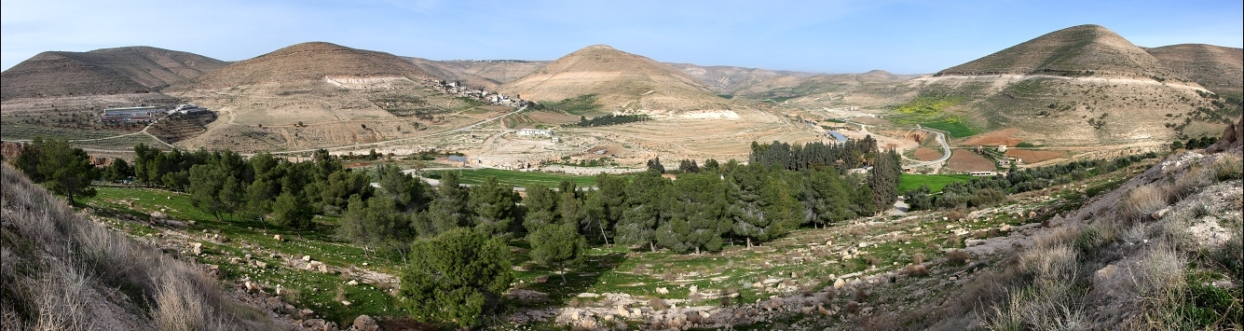
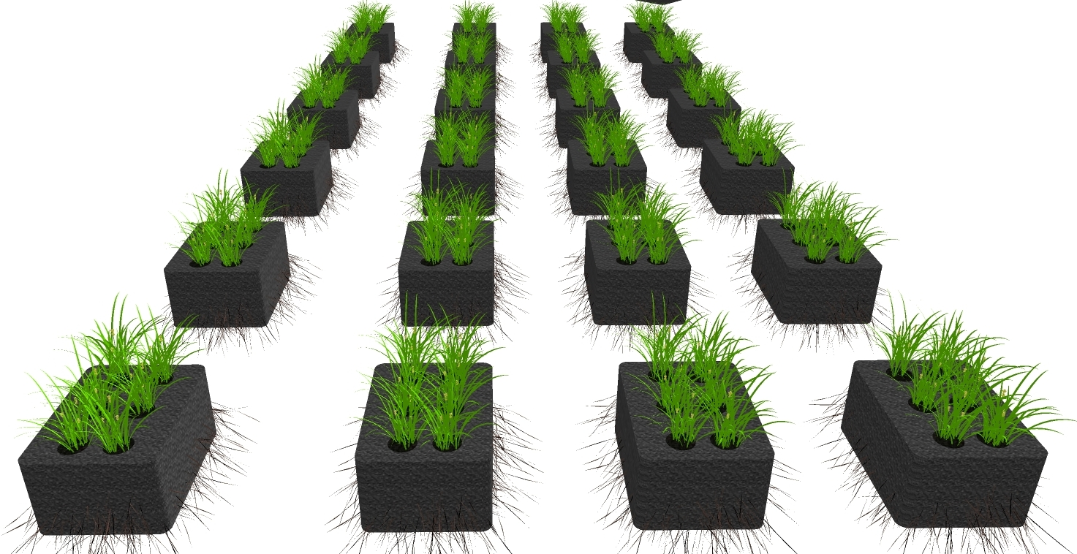
Служит сорбирующим буфером, препятствующим проникновению солей, тяжелых металлов и радионуклидов к корневой системе высаженных внутри капсулы растений. Ядро капсулы насыпное с уплотнением, подвижными калием и фосфором, имеет многочисленные микроэлементы, включает гуминовые и фолиевые кислоты (активаторы роста). В ядро капсулы высаживаются семена или саженцы растений. Имеет ряд присущих только ему свойств:
- гидронасоса, добывающего воду из окружающего воздуха и росы от перепада суточных температур
- гидроаккумулятора и дозатора потребления собственной связной (молекулярной) воды растениями с предотвращением ее испарения и гравитационной фильтрации,
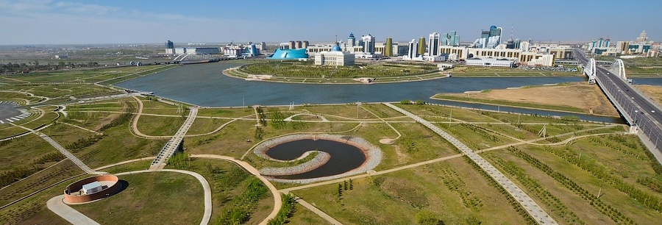
- химического аккумулятора, не требующего дополнительного внесения фосфорных, азотных и калийных удобрений,
- пролонгатора удобряющих собственных элементов за счет постепенного и равномерного потребления их растениями.
- аккумулятора и равномерного дозатора собственных и вносимых микроэлементов.

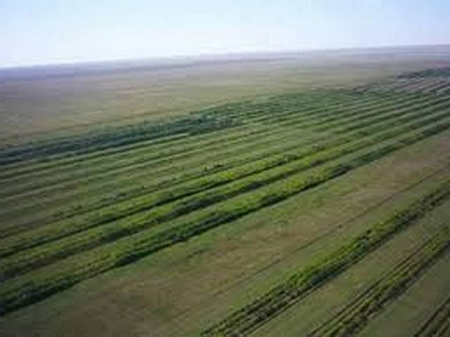
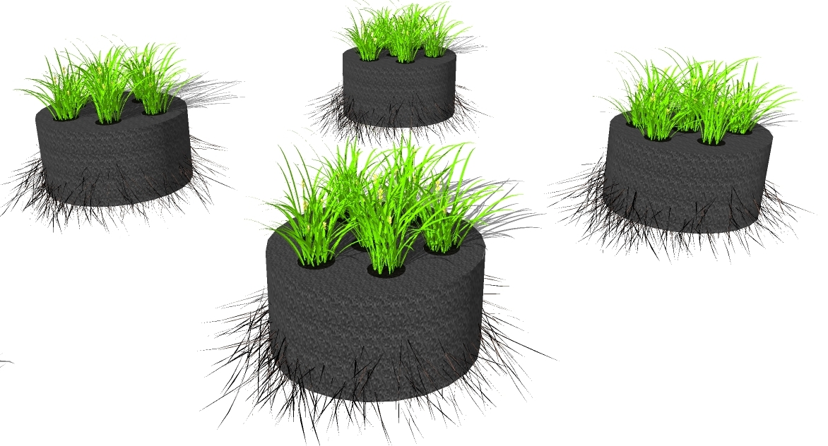
Капсульный почвообразователь предназначен для озеленения территорий высадкой травяной, кустарниковой растительности и деревьев. Для этих целей изготавливается определенных размеров и объема. Включает в себя связную молекулярную воду, все необходимые для каждого вида растений микро- и макро- элементы, вносимые при его производстве. К месту употребления доставляется в фасовочной таре на поддонах в вакуумной упаковке термопленкой. При почвообразовании желательный одноразовый полив только уплотненного ядра капсулы. После полива поверхность капсулы покрывают сыпучим неуплотненным почвообразователем из ядра. В процессе произрастания растений используется только капельный полив с уменьшенным расходом воды в 3-4 раза, без удобрения капсулы на протяжении 5-7 лет.
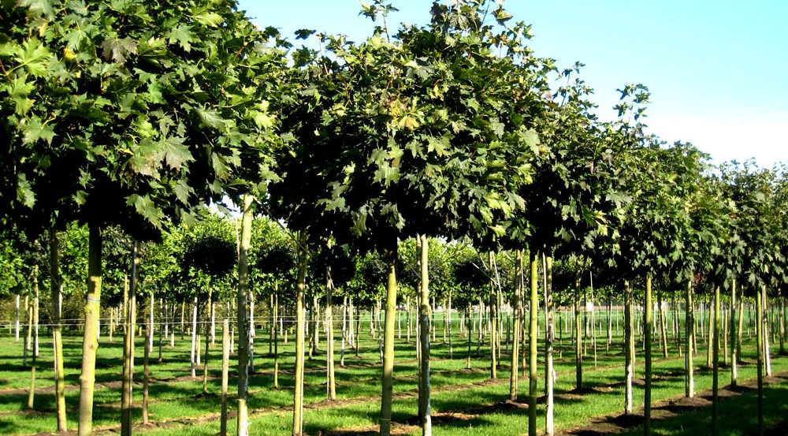
Под действием влаги и воздуха внешняя оболочка капсулы постепенно из года в год за счет увеличения в объеме нивелирует границы с вмещающей ее засоленной почвой и более рыхлым ядром, удерживая в ее внешней приграничной части сорбируемые годами соли. Эта часть капсулы служит буферным слоем для соленных, песчаных и каменистых вмещающих ее почв, надежно охраняет от солевого угнетения и ожогов корневые системы растений. Трава, отмершие листья кустарника, деревьев из года в год создают собственную органоминеральную основу для зарождения обогащенной гумусом почвы и микрофлоры.

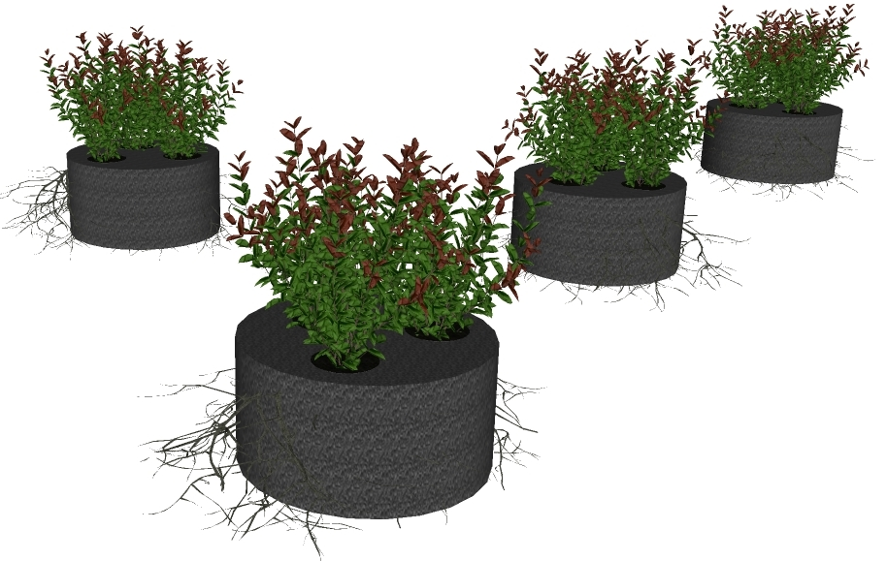
Центр по сапропелю освоил технологию производства данного капсульного почвообразователя на месторождениях сапропеля в Тюменской и Челябинской области. Это позволяет довольно дешево поставлять его в Казахстан, где по программам создания лесопосадок, «зеленого кольца» вокруг столицы страны – Астаны, сельхозугодий и городского озеленения его приобретение может обходиться в 3500-5400 тыс. рублей за 1000 л, что в разы дешевле используемого в настоящее время почвогрунта. Так как почвогрунт носит сезонное непродолжительное применение, не универсален, требует обильного полива, не защищает растения от ожогов и их угнетения солями.
